23. «ВХОЖДЕНИЕ В СМУТУ»

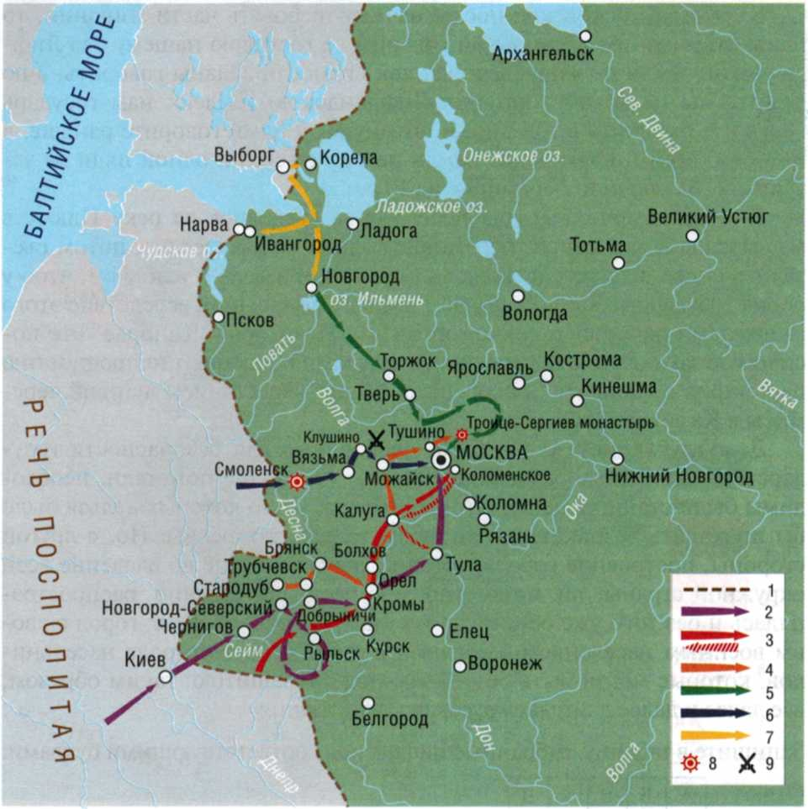

1. Какие события обозначены в легенде к карте цифрами? В случае затруднений используйте материал следующего задания. Опираясь на карту, составьте устный рассказ о событиях Смутного времени (до 1610 г.).

2. Установите соответствие: к каждому отрывку из «Истории Рос­сии...» СМ. Соловьева подберите условное обозначение, изображаю­щее описываемое в тексте.

А. «[Ему] не удалось взять Москвы, и товарищи его должны были думать о том, как зимовать в Тушине, ибо снег уже начал набиваться в их палатки... Некоторые думали, что надобно разделиться на отря­ды и зимовать в разных волостях московских, но большинство сочло опасным разделить силы и решилось зимовать в Тушине. Начали рыть землянки, для лошадей поделали стойла из хвороста и соломы... Среди стана построили хоромы царю, царице и Мнишку, было им где помес­титься просторно, и стан Тушинский превратился в город».

Б. «Жители первого пограничного города, Моравска, узнав, что идет царь с польским войском, стали волноваться и больше из стра­ха, чем по доброй воле, отправили к [нему] послов с покорностию и присягнули ему. Козаки, которые всегда шли вперед главного войска, приблизились к Чернигову и были встречены выстрелами, но потом, узнавши, что Моравск сдался, черниговцы вступили в переговоры и связали воеводу, не хотевшего сдаваться царевичу».

В. «Монахи ревностно помогали ратным людям: тогда как одни от­правляли богослужение, другие работали в хлебне и поварне над при­готовлением пищи для воинов; иные же день и ночь находились на стене вместе с людьми ратными, выходили на вылазки, принимали даже начальство над отрядами; вероятно, многие из них до постриже­ния были людьми служилыми».

Г. «По приказу царя вельможи встретили [его] у городских ворот с хлебом и солью; но простые граждане предупредили их, падали ниц и со слезами били челом, что очистил Московское государство. Царь Василий, однако, не показал знаков неудовольствия, напротив, встре­тил племянника с радостными слезами. Иначе вел себя брат царский, князь Дмитрий Шуйский...»

Запишите в таблицу выбранные цифры под соответствующими буквами. Ответ:

|  |  |  |  |
| --- | --- | --- | --- |
| А | Б | В | I |
|  |  |  |  |

3. Установите соответствие между населенными пунктами и связанны­ми с ними историческими фактами. К каждой позиции первого столбца подберите соответствующую позицию второго столбца.

Населенные пункты

A) Троице-Сергиев монастырь

Б) Клушино

B) Коломенское Г) Тушино

Исторические факты

1. Разгром войска И. Болотникова

2. Разгром русско-шведской армии

3. Осада сторонниками Лжедмитрия II

4. Переход границы войсками Лжедмитрия I

5. Ставка Лжедмитрия II

Запишите в таблицу выбранные цифры под соответствующими буквами.

|  |  |  |  |  |  |  |  |  |  |  |  |
| --- | --- | --- | --- | --- | --- | --- | --- | --- | --- | --- | --- |
| А | Б | В | Г |  |  |  |  |  |  |  |  |
|  |  |  |  |  |  |  |  |  |  |  |  |
|  |  |  |  |  |  |  |  |  |  |  |  |
|  |  |  |  |  |  |  |  |  |  |  |  |
|  |  |  |  |  |  |  |  |  |  |  |  |
|  |  |  |  |  |  |  |  |  |  |  |  |

47